**اسماء الحيوانات بالانجليزي والعربي من بين المفردات**

**التي يجب على المبتدئين والأطفال تعلمهم، قائمة**

**هذه الأسماء طويلة ومتنوعة هناك حيوانات الغابة و**

**المزرعة، الحيوانات المفترسة، الحشرات، الطيور**

**والأسماك، هناك أسماء حيوانات يعرفها الصغير**

**والكبير وهناك أسماء نادرة قلة قليلة من يعرفها.**

**في درسنا اليوم سنتعرف على أسماء عديدة من أسماء**

**الحيوانات المعروفة، سنتعرف عليها مترجمة بالانجليزية**

رقم العربي الإنجلیزي

Animal ١ حیوان

Bird ٢ طیر

Tame ٣ ألیف

Wild ٤ بري

Savage ٥ متوحش

Flock ٦ قطیع ، سرب

Horse ٧ حصان

Courser ٨ حصان سباق

To neigh ٩ یصھل

Filly ١٠ مھر

Buffalo ١١ جاموسة

Ox ١٢ ثور

Mule ١٣ بغل

Donkey ١٤ حمار

Ass ١٥ حمار

To bray ١٦ ینھق

Cow ١٧ بقرة

Calf ١٨ عجل

Camel ١٩ جمل

Bactrian camel ٢٠ الجمل ذو السنامین

She-camel ٢١ ناقة

Hump ٢٢ سنام

Heifer ٢٣ عجلة

Sheep ٢٤ غنم

Ram ٢٥ كبش

Ewe ٢٦ نعجة

Lamb ٢٧ حمل

Goat ٢٨ معزة

He-goat ٢٩ تیس

She-goat ٣١ عنزة

Kid ٣٢ جدي

Cat ٣٣ ھرة

Pussy ٣٤ ھرة

Kitten ٣٥ جرو الھرة

Dog ٣٦ كلب

Pup ٣٧ جرو

Bitch ٣٨ كلبة

**Hound ٣٩ كلب صید**

To Bark ٤٠ نبح

Paw ٤١ مخلب

Hoof ٤٢ حافر

Tail ٤٣ ذیل – ذنب

Horn ٤٤ قرن

Pig ٤٥ خنزیر

Lion ٤٦ أسد

Lionness ٤٧ لبؤة

Cub ٤٨ شبل

Whelp ٤٩ شبل

To roar ٥٠ یزأر

Tiger ٥١ نمر

Tigress ٥٢ نمرة

Elephant ٥٣ فیل

Den ٥٤ عرین

Tusk ٥٥ ناب

Ivory ٥٦ عاج

Hyena ٥٧ ضبع

Wolf ٥٨ ذئب

Bear ٥٩ دب

Leopard ٦٠ فھد

Rat ٦١ جردون

Mouse ٦٢ فأر

Rabbit ٦٣ أرنب بیتي

Hare ٦٤ أرنب بري

Deer ٦٥ غزال

Monkey ٦٦ قرد

Crocodile ٦٧ تمساح

Chameleon ٦٨ حرباء

Turtle ٦٩ سلحفاة

Giraffe ٧٠ زرافة

Squirrel

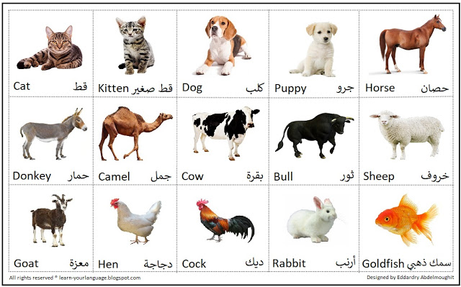

حيوانات المنزل animals House قط: كات - Cat قطة صغيرة : كيتن - Kitten كلب: دوغ - Dog جرو: بوبي - Puppy حيوانات المزرعة animals Farm حصان: هورس - Horse حمار: دونكي - Donkey جمل: كامل -Camel بقرة: كوو - Cow ثور: بول - Bull خروف: شيب - Sheep معزة: جوت - Goat دجاجة: تشيكن - Chicken ديك: كوك - Cock 83 إسم من اسماء أرنب: رابيت

- Rabbit Name of birds in English بالإنجليزي الطيور أسماء

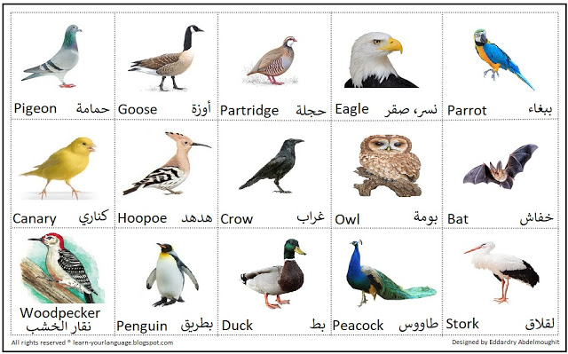

حمامة: بيجون - Pigeon أوزة: جوس - Goose الحجل: باتريدج - Partridge نسر: إيجل - Eagle الببغاء: باروت - Parrot كناري: كناري - Canary هدهد: هوبو - Hoopoe غراب: كراو - Crow بوم: أول - Owl خفاش: بات - Bat نقار الخشب: وود بيكر - Woodpecker البطريق: بنجوين - Penguin البط: داك - Duck طاووس: بيكوك - Peacock حيوانات الغابة والحديقة animals Forest

إعداد : فاعل خير

رجاء أقل شئ

لا تنسونا من صالح الدعاء

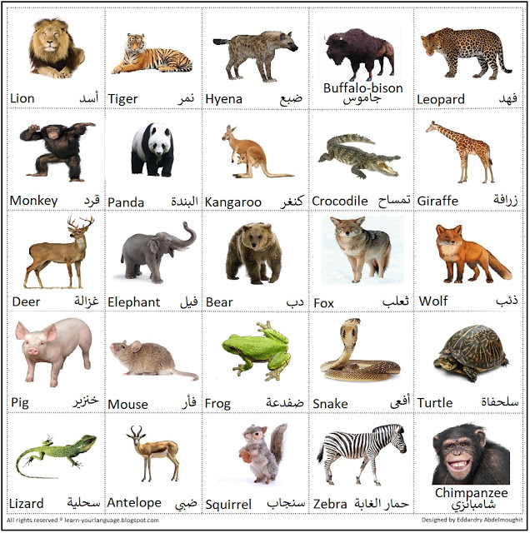

أسد: لاين - Lion نمر: تيجر -Tiger الضبع - هيينا - Hyena جاموس بوفلو بيسن - bison-Buffalo فهد: ليوبارد - Leopard قرد: مانكي - Monkey البندة: باندا - Panda كنغر: كانجرو - Kangaroo تمساح: كروكودايل - Crocodile زرافة: جيراف – Giraffe

غزال: دير - Deer فيل: إيلفنت - Elephant دب: بير - Bear ثعلب: فوكس - Fox ذئب: وولف - Wolf خنزير: بيج - Pig فأر: ماوس - Mouse ضفدع: فروج - Frog أفعى أو ثعبان: سناك - Snake السلحفاة: ترتل - Turtle السحلية: ليزيد - Lizard الضبي: أنتيلوب - Antelope سنجاب: سكيرل - Squirre

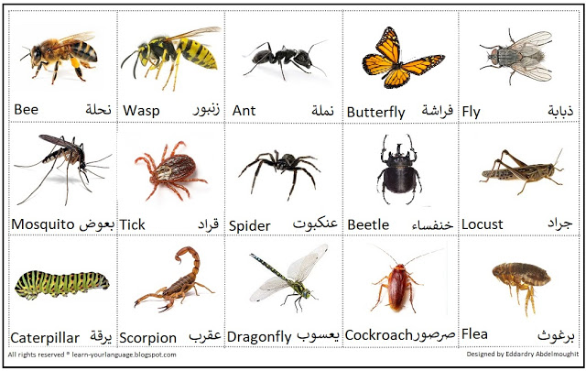

نحلة: بي - Bee زنبور: واسب - Wasp نملة: انت - Ant فراشة: بتر فلاي - Butterfly ذبابة: فلاي - Fly بعوضة: موسكيتو - Mosquito القرادة: تيك - Tick عنكبوت: سبايدر - Spider خنفساء: بيتل - Beetle جراد: لوكست - Locust يرقة: كاتربيلار - Caterpillar 83 إسم من اسماء الحیوانات بالانجلیزي مع الصور | تعلم لغتك! 13/ 5/ 2019 https://learn-yourlanguage.blogspot.com/2017/12/names-of-animals-in-english.html 6/10 عقرب: سكوربين - Scorpion يعسوب: دراكن فلاي - Dragonfly صرصور: كوكوش - Cockroach برغوث: فلي - Flea

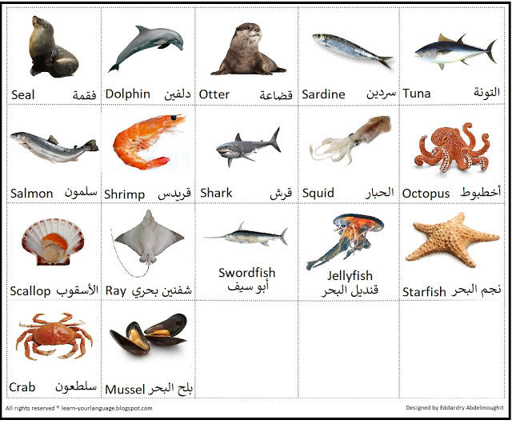

فقمة: سيل - Seal الدولفين: دولفن - Dolphin قضاعة: أوتر - Otter السردين: ساردين - Sardine سمك التونة: تونا - Tuna سلمون: سلمن - Salmon قريدس: شريمب - Shrimp القرش: شارك - Shark الحبار: سكيد - Squid أخطبوط: أوكتبوس - Octopus الأسقوب: سكالوب - Scallop شفنين بحري: راي - Ray أبو سيف: سورفيش - Swordfish قنديل البحر: جيلي فيش - Jellyfish نجم البحر: ستار فيش - Starfish سلطعون أو سرطان البحر: كراب - Crab بلح البحر: ماسل - Musse